KOD PODUZETNIKA U RUDARSTVU I VAĐENJU U 2017. GODINI U ODNOSU NA 2010., PRIHODI MANJI ZA 37 %, A BROJ ZAPOSLENIH ZA 45 %
Prema podacima iz obrađenih godišnjih financijskih izvještaja za statističke i druge potrebe, u području djelatnosti rudarstva i vađenja u 2017. godini poslovalo je 209 poduzetnika kod kojih je bilo 3364 zaposlenih, što je u odnosu na 2010. godinu 45 % manje (tablica 1).
Tablica 1. Broj poduzetnika, broj zaposlenih te osnovni financijski rezultati poslovanja poduzetnika u području djelatnosti B, u razdoblju od 2010. do 2017. godine (iznosi u tisućama kuna, prosječne plaće u kunama)
Opis | Područje djelatnosti B – Rudarstvo i vađenje
 | 2010. | 2011. | 2012. | 2013. | 2014. | 2015. | 2016. | 2017.¹
Broj poduzetnika | 257 | 254 | 244 | 234 | 237 | 224 | 221 | 209
Broj dobitaša | 127 | 127 | 118 | 122 | 133 | 115 | 124 | 121
Broj gubitaša | 130 | 127 | 126 | 112 | 104 | 109 | 97 | 88
Broj zaposlenih | 6.073 | 5.458 | 5.053 | 4.850 | 4.466 | 4.201 | 3.643 | 3.364
Ukupni prihodi | 5.137.367 | 4.306.857 | 4.145.627 | 5.466.565 | 5.537.829 | 4.132.227 | 3.054.192 | 3.245.802
Ukupni rashodi | 5.593.620 | 4.413.001 | 3.794.817 | 4.837.482 | 4.790.742 | 4.314.258 | 3.332.096 | 3.082.893
Dobit prije oporezivanja | 122.833 | 278.756 | 473.117 | 780.221 | 836.306 | 267.551 | 235.459 | 271.924
Gubitak prije oporezivanja | 579.086 | 384.900 | 122.307 | 151.138 | 89.219 | 449.583 | 513.363 | 109.014
Porez na dobit | -50.623 | 32.302 | 76.297 | 144.352 | 134.897 | -12.094 | 54.180 | -2.706
Dobit razdoblja | 101.959 | 229.349 | 396.821 | 635.800 | 701.409 | 236.774 | 202.250 | 250.449
Gubitak razdoblja | 507.588 | 367.794 | 122.308 | 151.070 | 89.219 | 406.712 | 534.334 | 84.834
Neto dobit/ gubitak razdoblja | -405.630 | -138.445 | 274.513 | 484.731 | 612.190 | -169.938 | -332.084 | 165.615
Izvoz | 1.784.624 | 1.392.430 | 1.429.024 | 1.498.697 | 1.553.687 | 1.152.635 | 576.150 | 609.322
Uvoz | 942.530 | 376.134 | 443.741 | 696.854 | 778.274 | 537.368 | 314.209 | 237.295
Trgovinski saldo | 842.094 | 1.016.296 | 985.283 | 801.844 | 775.413 | 615.267 | 261.941 | 372.027
Investicije u novu dugot. imovinu | 507.973 | 122.240 | 275.131 | 690.952 | 519.234 | 431.552 | 157.938 | 123.132
Prosj. mjes. neto plaća po zaposl. | 6.925 | 7.351 | 6.954 | 7.067 | 7.652 | 7.377 | 7.290 | 7.580
Izvor: Fina - Registar godišnjih financijskih izvještaja
Ukupni prihodi u 2017. godini manji su u odnosu na 2010. godinu za 1,9 milijardi kuna (37 %). Vrijednost izvoza u 2017. godini iznosila je 609,3 milijuna kuna u odnosu na 2010. godinu kada je izvoz bio trostruko veći i iznosio je 1,8 milijardi kuna. Uvoz je također smanjen, i u 2017. godini iznosio je 237,3 milijuna kuna, u odnosu na 942,5 milijuna kuna, koliko je iznosio 2010. godine.
Grafikon 1. Neto dobit/gubitak poduzetnika u području djelatnosti B, u razdoblju 2010.-2017. g. (iznosi u tis. kn)
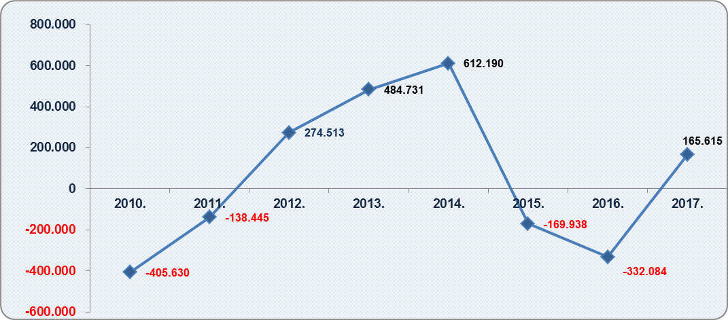
Izvor: Fina - Registar godišnjih financijskih izvještaja
U razdoblju od 2010. do 2017. godine, četiri godine iskazan je neto gubitak (2010., 2011., 2015. i 2016.), a četiri godine neto dobit (2012.-2014. te u 2017. godini). Najveća neto dobit iskazana je u 2014. godini i iznosila je 612,2 milijuna kuna, što je gotovo četiri puta više u odnosu na neto dobit ostvarenu u 2017. godini (165,6 milijuna kuna).
Prosječna mjesečna neto plaća zaposlenih kod poduzetnika u 2010. godini u području djelatnosti rudarstva i vađenja, iznosila je 6.925 kuna, a u 2017. godini 7.580 kuna, što je 9,5 % više. Za usporedbu, prosječna mjesečna neto plaća zaposlenih kod poduzetnika na razini RH u 2010. godini iznosila je 4.664 kuna, a u 2017. godini 5.372 kune, što je 15,2 % više.
Dublja analiza rezultata kroz promatrano razdoblje, pokazala je da su dva poduzetnika imala najveći utjecaj na rezultate poslovanja. INA Adria B.V. - Hrvatska podružnica je u 2010. godini iskazala neto gubitak u iznosu od 125,7 milijuna kuna, u 2014. godini neto dobit u iznosu od 311,2 milijuna kuna, a najveću neto dobit iskazala je u 2017. godini u iznosu od 67,5 milijuna kuna. CROSCO, d.o.o. u 2015. godini iskazao je gubitak u iznosu od 299,7 milijuna kuna, u 2016. godini gubitak je povećan na 424,5 milijuna kuna, a u 2017. godini gubitak je smanjen na 33,6 milijuna kuna.
Tablica 2. Top pet poduzetnika u području djelatnosti rudarstva i vađenja (B), rang prema ukupnom prihodu u 2017. godini (iznosi u tisućama kuna)
R.  br. | Naziv | Sjedište | Broj zaposlenih | Ukupan prihod | Izvoz | Neto dobit/ gubitak razd.
1. | STSI d.o.o. | Zagreb | 706 | 698.165 | 55.973 | 15.628
2. | CROSCO, d.o.o. | Zagreb | 893 | 594.133 | 96.347 | -33.593
3. | INA Adria B.V. - Hrvatska podružnica | Zagreb | 5 | 300.301 | 160.483 | 67.456
4. | CALCIT LIKA d.o.o. | Gospić | 62 | 211.028 | 201.416 | 13.069
5. | INAGIP d.o.o. | Zagreb | 43 | 152.948 | 0 | 0
Ukupno top pet poduzetnika u području djelatnosti B |  |  | 1.709 | 1.956.574 | 514.219 | 62.560
Ukupno svi poduzetnici u području djelatnosti B |  |  | 3.364 | 3.245.802 | 609.322 | 165.615
Udio top pet poduzetnika u području djelatnosti B |  |  | 50,8% | 60,3% | 84,4% | 37,8%
Izvor: Fina - Registar godišnjih financijskih izvještaja
Prvi po ostvarenim ukupnim prihodima u području djelatnosti rudarstva i vađenja u 2017. godini, bio je veliki poduzetnik STSI d.o.o. iz Zagreba, sa 698,2 milijuna kuna ukupnih prihoda i 15,6 milijuna kuna neto dobiti. Društvo je imalo 706 zaposlenih kojima je obračunata prosječna mjesečna neto plaća u iznosu od 9.408 kuna.
Prvi po broju zaposlenih bio je veliki poduzetnik CROSCO, d.o.o. iz Zagreba, s 893 zaposlena, u odnosu na 1967 zaposlenih koliko ih je bilo u 2010. godini. Jednako tako i društvo STSI d.o.o. iz Zagreba smanjilo je u 2017. godini broj zaposlenih na 706 u odnosu na 1279, koliko ih je bilo u 2010. godini.

Više o rezultatima poslovanja poduzetnika po područjima djelatnosti i po drugim kriterijima, prezentirano je u standardnim analizama rezultata poslovanja poduzetnika RH, po županijama i po gradovima i općinama u 2017. godini.
Pojedinačni podaci o rezultatima poslovanja poduzetnika dostupni su besplatno na RGFI – javna objava i na Transparentno.hr, a agregirani i pojedinačni podaci dostupni su uz naknadu na servisu info.BIZ
Informacija o tome je li poslovni subjekt u blokadi ili ne, dostupna je korištenjem usluge FINA InfoBlokade slanjem SMS poruke na broj 818058, te korištenjem WEB aplikacije JRR tj. uvidom u podatke o računima i statusu blokade poslovnih subjekata, koji se ažuriraju u Jedinstvenom registru računa kojega u skladu sa zakonskim propisima, od 2002. godine, vodi Financijska agencija.
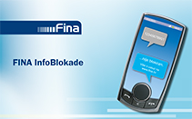

U navedene rezultate poduzetnika nisu uključeni rezultati društva SOLANA PAG d.d., jer isto nije podnijelo godišnji financijski izvještaj za statističke i druge potrebe za 2016. i 2017. godinu na osnovi kojih je izrađena ova analiza. Izvor: Fina, RGFI.
Trgovački sud u Zagrebu 27. studenoga 2018. godine proveo je upis promjene tvrtke podružnice iz ENI CROATIA B.V u INA Adria B.V. Izvor: Sudski registar, preuzeto 27. veljače 2019. godine.

